BỘ GIÁO DỤC VÀ ĐÀO TẠO
TRƯỜNG ĐẠI HỌC MỞ THÀNH PHỐ HỒ CHÍ MINH


TP. HỒ CHÍ MINH, 2026
HỒ VĂN ĐÔ
PHÁT HIỆN GIAN LẬN
THẺ TÍN DỤNG
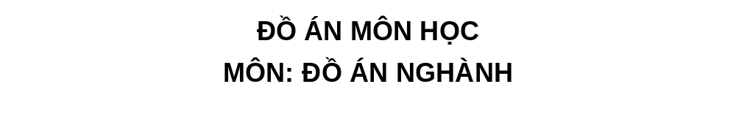
BỘ GIÁO DỤC VÀ ĐÀO TẠO
TRƯỜNG ĐẠI HỌC MỞ THÀNH PHỐ HỒ CHÍ MINH

TP. HỒ CHÍ MINH, 2026
Giảng viên hướng dẫn: LÊ VIẾT TUẤN
HỒ VĂN ĐÔ
Mã số sinh viên: 2351010049

23

PHÁT HIỆN GIAN LẬN
THẺ TÍN DỤNG
ĐỒ ÁN MÔN HỌC
MÔN: ĐỒ ÁN NGHÀNH

LỜI CẢM ƠN
Lời đầu tiên, em xin được bày tỏ lòng biết ơn chân thành đến Ban Giám hiệu cùng toàn thể quý thầy cô Khoa Công nghệ Thông tin – Trường Đại học Mở Thành phố Hồ Chí Minh đã giảng dạy, trang bị cho em những kiến thức nền tảng quý báu trong suốt những năm tháng theo học tại trường. Đây chính là hành trang vững chắc để em có thể thực hiện tốt đề tài nghiên cứu này. ​Đặc biệt, em xin gửi lời tri ân sâu sắc nhất đến TS. Lê Viết Tuấn. Trong suốt quá trình em thực hiện đồ án "Phát hiện gian lận thẻ tín dụng", thầy đã luôn kiên nhẫn đồng hành, trực tiếp định hướng và giải đáp những vướng mắc chuyên môn giúp em.
Do giới hạn về kinh nghiệm và thời gian, đề tài khó tránh khỏi những thiếu sót. Em rất mong nhận được những lời góp ý từ quý thầy cô để tiếp tục hoàn thiện và phát triển mô hình tốt hơn trong tương lai.
​Em xin trân trọng cảm ơn!
TP.HCM, ngày … tháng … năm 2026
Sinh viên

HỒ VĂN ĐÔ

CỘNG HÒA XÃ HỘI CHỦ NGHĨA VIỆT NAM
Độc lập – Tự do – Hạnh phúc

NHẬN XÉT CỦA GIẢNG VIÊN HƯỚNG DẪN

TP.HCM, ngày … tháng … năm 2026
Giảng viên hướng dẫn
(Ký tên, ghi rõ họ tên)

MỤC LỤC
TRANG PHỤ BÌA i
LỜI CẢM ƠN ii
NHẬN XÉT CỦA GIẢNG VIÊN HƯỚNG DẪN iii
MỤC LỤC iv
DANH MỤC TỪ VIẾT TẮT vi
DANH MỤC HÌNH vii
DANH MỤC BẢNG viii
Chương 1 GIỚI THIỆU 1
1.1. Lý do chọn đề tài 1
1.1.1. Bối cảnh bài toán 1
1.1.2. Thực trạng về các hệ thống hiện tại 2
1.2. Tính cấp thiết 2
1.3. Mục tiêu 2
1.4. Đối tượng và phạm vi 3
Chương 2 CÁC NGHIÊN CỨU LIÊN QUAN 4
2.1. Tổng quan về đề tài 4
2.1.1. Bản chất của giao dịch tài chính 4
2.1.2. Đặc điểm dữ liệu chuỗi thời gian tài chính 4
2.2. Các phương pháp học máy truyền thống trong phát hiện gian lận 4
2.3. Các phương pháp học sâu liên quan 5
2.4. Các công nghệ áp dụng 5
Chương 3 PHƯƠNG PHÁP ĐỀ XUẤT 7
3.1. Phân tích yêu cầu 7
3.1.1 Yêu cầu phân tích dữ liệu 7
3.1.2 Giải quyết bài toán mất cân bằng lớp 7
3.1.3 Trích xuất đặc trưng đa phương thức 8
3.2. Chi tiết kiến trúc mô hình đề xuất 8
3.2.1. Tiền xử lý và Trích xuất đặc trưng (Feature Engineering) 9
3.2.2. Mạng nơ-ron chú ý Không gian - Thời gian (Spatio-Temporal Attention) 10
3.2.3. Khối kết nối (Flatten) và Chiếu tuyến tính (Linear Projection) 11
3.2.4. Mô hình chuỗi trạng thái chọn lọc (Mamba - SSM) 11
3.2.5. Gộp toàn cục (Global Pooling) và Phân loại (Dense Layer) 12
Chương 4 KẾT QUẢ VÀ THỰC NGHIỆM 14
4.1 Tập dữ liệu thực nghiệm 14
4.2 Cài đặt thực nghiệm khối mô hình đề xuất 15
4.3 Đánh giá và so sánh định lượng 16
4.4 Nhận xét thực nghiệm 19
Chương 5 KẾT LUẬN 20
5.1 Kết luận 20
5.2 Hạn chế 20
5.3 Hướng phát triển 20

Tài liệu tham khảo 22

DANH MỤC TỪ VIẾT TẮT
Từ viết tắt | Giải thích
STAN | Spatial-Temporal Attention Network
SSM | State Space Model
AUC-ROC | Area Under the Receiver Operating Characteristic Curve
F1-score | Chỉ số điều hòa giữa Precision và Recall
AP | Average Precision
GNN | Graph Neural Network
GTAN | Gated Temporal Attention Network
LSTM | Long Short-Term Memory
RNN | Recurrent Neural Network
S-FFSD | Simulated Financial Fraud Semi-supervised Dataset (Tập dữ liệu gian lận tài chính mô phỏng bán giám sát)

DANH MỤC HÌNH
STT | TÊN HÌNH | TRANG
Hình 1.1 | Biểu đồ thống kê thiệt hại tài chính toàn cầu do gian lận thẻ thanh toán giai đoạn 2020–2024. | 2
Hình 1.2 | Mô hình hệ thống phát hiện gian lận thẻ tín dụng. | 3
Hình 2.1 | Kiến trúc cơ sở của Mạng nơ-ron chú ý Không gian - Thời gian (STAN) nguyên bản. | 6
Hình 3.1 | Tính toán linh hoạt trọng số phạt dựa trên phân bố thực tế của các nhãn giao dịch trong tập huấn luyện. | 8
Hình 3.2 | Kiến trúc mô hình đề xuất | 9
Hình 3.3 | Kỹ thuật áp dụng hàm Logarit để thu hẹp biên độ ngoại lai và phân nhóm vị trí địa lý. | 9
Hình 3.4 | Kỹ thuật One-Hot Encoding. | 10
Hình 3.5 | Cơ chế hoạt động nội tại của Khối Không gian Trạng thái Chọn lọc (Selective SSM) trong kiến trúc Mamba. | 12
Hình 4.1 | Phân bố mất cân bằng các nhãn giao dịch trong tập dữ liệu thực nghiệm S-FFSD. | 14
Hình 4.2 | Khởi tạo các thành phần kiến trúc Mamba và Mạng phân loại (Dense Layer). | 15
Hình 4.3 | Luồng truyền dữ liệu và kỹ thuật gộp song song Average - Max Pooling để trích xuất đặc trưng chuỗi. | 16
Hình 4.4 | Kết quả của mô hình STAN với tập dữ liệu | 17
Hình 4.5 | Kết quả của mô hình STAN kết hợp chuỗi MAMBA với tập dữ liệu | 18

DANH MỤC BẢNG
stt | TÊN BẢNG | trang
Bảng 4.1 | Bảng so sánh kết quả mô hình STAN và STAN kết hợp chuỗi MAMBA. | 18

Giới thiệu

Lý do chọn đề tài
Trong bối cảnh hình thức thanh toán không dùng tiền mặt ngày càng phổ biến, thẻ tín dụng đã trở thành một trong những cách thức giao dịch chủ đạo của người tiêu dùng và doanh nghiệp trên toàn thế giới. Tuy nhiên, sự phát triển nhanh chóng của thương mại điện tử và thanh toán trực tuyến cũng kéo theo sự gia tăng đáng kể của các hành vi gian lận thẻ tín dụng, gây thiệt hại lớn cho cả người dùng lẫn các tổ chức tín dụng. Các phương pháp phát hiện gian lận truyền thống ngày càng bộc lộ nhiều hạn chế trước sự tinh vi của các thủ đoạn gian lận hiện đại và khối lượng dữ liệu giao dịch khổng lồ được sinh ra mỗi ngày. Xuất phát từ nhu cầu thực tiễn đó, em lựa chọn đề tài “Phát hiện gian lận thẻ tín dụng” nhằm nghiên cứu và đề xuất một giải pháp học sâu hiệu quả hơn, có khả năng khai thác đồng thời đặc trưng không gian và thời gian của dữ liệu giao dịch để nâng cao độ chính xác trong việc nhận diện các giao dịch gian lận.

Bối cảnh bài toán
Theo thống kê của nhiều tổ chức tài chính và báo cáo an ninh thanh toán quốc tế, tổng thiệt hại do gian lận thẻ thanh toán trên toàn cầu lên tới hàng chục tỷ đô la Mỹ mỗi năm [3] và có xu hướng tiếp tục tăng cùng với sự bùng nổ của thương mại điện tử, ví điện tử và các hình thức thanh toán không tiếp xúc. Gian lận thẻ tín dụng xảy ra khi kẻ gian sử dụng trái phép thông tin thẻ để thực hiện giao dịch mà không có sự cho phép của chủ thẻ hợp pháp, thông qua nhiều hình thức như đánh cắp thông tin thẻ, tấn công phi kỹ thuật (social engineering), sao chép thẻ (skimming) hoặc khai thác lỗ hổng bảo mật của hệ thống thanh toán trực tuyến. Đặc điểm nổi bật của bài toán này là dữ liệu giao dịch mang tính chất chuỗi thời gian, số lượng giao dịch hợp lệ áp đảo rất lớn so với số lượng giao dịch gian lận, dẫn đến hiện tượng mất cân bằng lớp nghiêm trọng, trong khi các hành vi gian lận lại liên tục biến đổi để né tránh những hệ thống phát hiện hiện có. Đây chính là bối cảnh làm nảy sinh nhu cầu về những mô hình phát hiện gian lận thông minh, có khả năng học được các quy luật ẩn trong dữ liệu và thích ứng nhanh với các dạng gian lận mới.
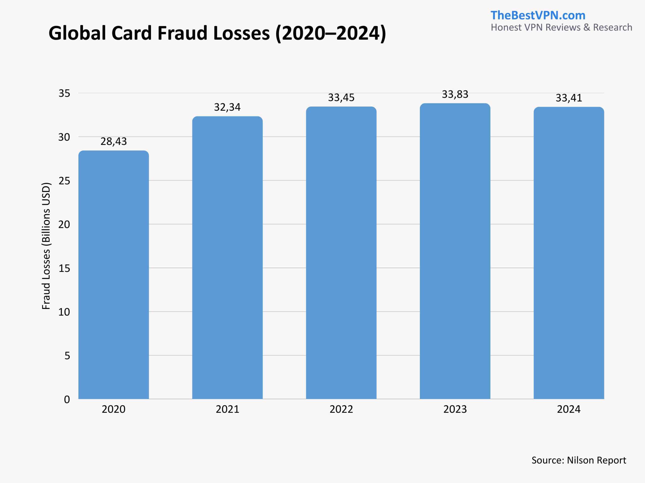
Hình 1.1 Biểu đồ thống kê thiệt hại tài chính toàn cầu do gian lận thẻ thanh toán giai đoạn 2020–2024 [3].

Thực trạng về các hệ thống hiện tại
Các phương pháp phát hiện gian lận truyền thống đang ngày càng bộc lộ nhiều hạn chế trước các thủ đoạn tinh vi và khối lượng dữ liệu khổng lồ, dẫn đến nhu cầu cấp thiết về các mô hình thông minh có khả năng học quy luật ẩn.

Tính cấp thiết
Các phương pháp truyền thống dựa trên tập luật hoặc học máy cổ điển (hồi quy logistic, cây quyết định) khó nắm bắt được các mối quan hệ phụ thuộc theo thời gian và không gian của các đặc trưng giao dịch, dẫn đến tỷ lệ bỏ sót hoặc cảnh báo nhầm cao. Trong khi đó, các kỹ thuật học sâu như cơ chế chú ý (attention) và mô hình không gian trạng thái (state space model - Mamba) đã chứng minh hiệu quả vượt trội trong việc mô hình hóa dữ liệu chuỗi thời gian [1], [4]. Do đó, việc nghiên cứu kết hợp cơ chế chú ý Không gian - Thời gian (STAN) với mô hình chuỗi Mamba là một yêu cầu cấp thiết và mang tính thực tiễn cao.

Mục tiêu
Mục tiêu của đề tài là nghiên cứu và xây dựng một mô hình học sâu có khả năng phát hiện gian lận thẻ tín dụng với độ chính xác cao, dựa trên việc khai thác đồng thời đặc trưng không gian và đặc trưng thời gian của dữ liệu giao dịch.
Cụ thể, đề tài tập trung vào việc nghiên cứu, phân tích đặc điểm và các thách thức của dữ liệu giao dịch tài chính dạng chuỗi thời gian, đề xuất kiến trúc mô hình kết hợp cơ chế chú ý Không gian - Thời gian (STAN) và mô hình chuỗi trạng thái chọn lọc Mamba nhằm khai thác hiệu quả các mối quan hệ tiềm ẩn trong dữ liệu, xây dựng giải pháp xử lý bài toán mất cân bằng lớp và trích xuất đặc trưng đa phương thức từ dữ liệu giao dịch, đồng thời cài đặt, huấn luyện và đánh giá mô hình đề xuất trên các tập dữ liệu thực tế, so sánh với các phương pháp hiện có cả về mặt định lượng lẫn định tính để chứng minh tính hiệu quả của giải pháp.
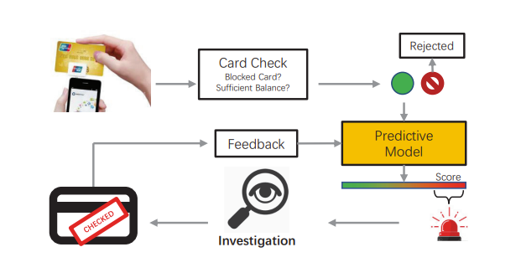
Hình 1.2 Mô hình hệ thống phát hiện gian lận thẻ tín dụng [1].

Đối tượng và phạm vi
Đối tượng nghiên cứu là dữ liệu giao dịch thẻ tín dụng dạng chuỗi thời gian và các mô hình học sâu phục vụ bài toán phát hiện gian lận (trọng tâm là STAN và Mamba). Đề tài giới hạn ở bài toán phân loại nhị phân (giao dịch hợp lệ và gian lận), đánh giá hiệu quả qua các độ đo như Precision, Recall, F1-score và AUC-ROC.

Các nghiên cứu liên quan

Tổng quan về đề tài

Bản chất của giao dịch tài chính
Giao dịch tài chính, đặc biệt là giao dịch thẻ tín dụng, có bản chất là một chuỗi các sự kiện trao đổi giá trị giữa chủ thẻ, đơn vị chấp nhận thanh toán và tổ chức phát hành thẻ, được ghi nhận cùng nhiều thuộc tính đi kèm như thời điểm giao dịch, số tiền, địa điểm, loại hình giao dịch và thông tin thiết bị thực hiện giao dịch. Mỗi giao dịch không tồn tại độc lập mà có mối liên hệ chặt chẽ với lịch sử giao dịch trước đó của cùng một chủ thẻ, tạo thành một chuỗi hành vi mang tính cá nhân hóa cao. Gian lận thường biểu hiện dưới dạng sự bất thường trong chuỗi hành vi này, chẳng hạn như sự thay đổi đột ngột về địa điểm, tần suất hoặc giá trị giao dịch so với thói quen thông thường của chủ thẻ. Do đó, việc hiểu rõ bản chất và ngữ cảnh của từng giao dịch trong mối quan hệ với toàn bộ chuỗi giao dịch là nền tảng quan trọng để xây dựng các mô hình phát hiện gian lận có độ chính xác cao.

Đặc điểm dữ liệu chuỗi thời gian tài chính
Dữ liệu chuỗi thời gian tài chính, cụ thể là dữ liệu giao dịch thẻ tín dụng, có một số đặc điểm riêng biệt cần được xem xét khi xây dựng mô hình học sâu.
Thứ nhất, dữ liệu mang tính tuần tự và phụ thuộc thời gian mạnh, trong đó các giao dịch gần nhau về thời điểm thường có mối tương quan cao hơn so với các giao dịch cách xa nhau.
Thứ hai, dữ liệu có mức độ mất cân bằng lớp rất lớn khi số lượng giao dịch gian lận chỉ chiếm một tỷ lệ rất nhỏ so với tổng số giao dịch hợp lệ, gây khó khăn cho quá trình huấn luyện mô hình phân loại.
Thứ ba, dữ liệu thường chứa nhiễu, giá trị thiếu và nhiều đặc trưng có độ tương quan cao hoặc mang tính ẩn danh do yêu cầu bảo mật thông tin khách hàng.
Cuối cùng, hành vi gian lận có tính không dừng (non-stationary), nghĩa là các phương thức gian lận liên tục thay đổi theo thời gian nhằm né tránh các hệ thống phát hiện hiện có, đòi hỏi mô hình phải có khả năng thích ứng và cập nhật liên tục.

Các phương pháp học máy truyền thống trong phát hiện gian lận
Các tổ chức tài chính chủ yếu dựa vào các thuật toán học máy (Machine Learning) truyền thống để phân loại giao dịch. Theo nghiên cứu tổng quan của Tiwari và cộng sự (2021) [7], nhiều phương pháp thống kê và học máy đã được nghiên cứu và ứng dụng.
Logistic Regression, đây là một mô hình phân loại thống kê phổ biến cho các bài toán phân loại nhị phân (xác định giao dịch là hợp lệ hay gian lận). Logistic Regression giới hạn xác suất dự đoán trong khoảng từ 0 đến 1. Tuy nhiên, nhược điểm lớn của phương pháp này là nó cố gắng chia cắt không gian dữ liệu bằng một ranh giới tuyến tính, do đó không xử lý hiệu quả các điểm dữ liệu ngoại lai hoặc các mối quan hệ phi tuyến tính phức tạp trong hành vi gian lận.
Random Forests, là một mô hình học tập kết hợp dựa trên việc xây dựng nhiều Cây quyết định (Decision Trees) một cách độc lập. Phương pháp này khắc phục được sự thiếu ổn định với nhiễu của một Cây quyết định đơn lẻ. Nhờ việc lấy mẫu ngẫu nhiên và tính toán song song. Random Forests đem lại độ chính xác cao hơn và kiểm soát tốt hiện tượng quá khớp (overfitting).
Mặc dù các phương pháp học máy truyền thống có ưu điểm là dễ triển khai, dễ diễn giải và yêu cầu tài nguyên tính toán thấp, nhưng các mô hình trên ngày càng bộc lộ nhiều hạn chế trước các thủ đoạn gian lận tinh vi hiện đại. Hạn chế cốt lõi của các mô hình này là chúng thường đánh giá từng đặc trưng giao dịch một cách tĩnh hoặc độc lập. Các mô hình thiếu khả năng ghi nhớ bối cảnh dài hạn trên các chuỗi giao dịch có độ dài lớn.

Các phương pháp học sâu liên quan
Ngoài các phương pháp học máy truyền thống thì nhiều hướng tiếp cận dựa trên học sâu cũng đã được đề xuất nhằm khai thác tốt hơn.
Mô hình LSTM/RNN, khai thác khía cạnh tuần tự của dữ liệu tái định nghĩa việc rà soát gian lận thành một bài toán phân loại chuỗi. Tận dụng mạng bộ nhớ dài-ngắn (LSTM) để mô hình hóa lịch sử giao dịch liên tiếp của từng chủ thẻ. Hiệu quả mang lại là khá rõ rệt trong việc đánh giá rủi ro từ các giao dịch trực tiếp, bởi kiến trúc này đã thành công trong việc xâu chuỗi và lưu giữ ngữ cảnh lịch sử của chủ thẻ. Dù cải thiện khả năng phát hiện rủi ro, phương pháp này vướng phải hai rào cản, cấu trúc cổng xử lý tuần tự làm mất khả năng tính toán song song khiến thời gian huấn luyện tăng cao và mô hình hoàn toàn bỏ ngỏ các yếu tố tương quan mang tính không gian.
Mô hình dựa trên Mạng nơ-ron đồ thị Graph Neural Network (GNN), nổi bật với cấu trúc Gated Temporal Attention Network (GTAN) [9], kiến tạo một đồ thị giao dịch để lan truyền tín hiệu rủi ro xuyên suốt các mối liên kết mạng lưới. Lợi thế của GNN là khả năng nắm bắt các mối quan hệ giữa các chủ thể như phát hiện hàng loạt thẻ cùng bị quẹt tại một điểm, mà các mô hình chuỗi thuần túy không thể quán sát. Tuy nhiên, việc phải liên tục cập nhật đồ thị quy mô lớn theo thời gian thực yêu cầu chi phí tài nguyên cao, khiến hướng tiếp cận này trở nên khó.
Mô hình dựa trên Transformer đã được đề xuất để khắc phục nhược điểm tuần tự của RNN [10] ứng dụng kiến trúc Transformer cho bài toán phát hiện gian lận tài chính, tận dụng cơ chế self-attention để tính toán trọng số quan hệ giữa mọi cặp giao dịch trong chuỗi mà không cần xử lý tuần tự. Điểm mạnh của Transformer là khả năng song song hóa và nắm bắt phụ thuộc xa (long-range dependency) tốt hơn RNN. Dù sở hữu năng lực phân tích vượt trội, điểm yếu của mô hình này nằm ở độ phức tạp tính toán và bộ nhớ tăng vọt theo cấp số nhân $O(N^{2})$ tương ứng với độ dài chuỗi $N$.

Các công nghệ áp dụng
Đề tài tiếp cận theo hướng kết hợp hai công nghệ cốt lõi:
Cơ chế mạng nơ-ron chú ý Không gian - Thời gian (STAN): Được Cheng và cộng sự đề xuất [1], giải quyết bài toán dựa trên hai quan sát: "tính tụ hợp thời gian" (gian lận xảy ra liên tục trong thời gian ngắn để xài hết hạn mức) và "tính tụ hợp không gian" (giao dịch tập trung ở một số thiết bị/vị trí nhất định). Mô hình sử dụng lớp Temporal Attention và Spatial Attention để gán trọng số cho các khung dữ liệu bất thường.
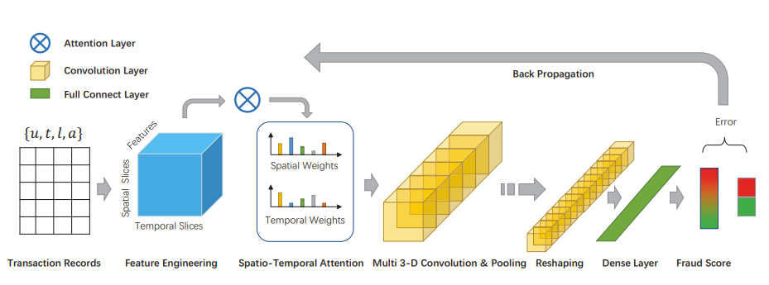
Hình 2.1 Kiến trúc cơ sở của Mạng nơ-ron chú ý Không gian - Thời gian (STAN) nguyên bản [1].
Mô hình chuỗi trạng thái Mamba: Kiến trúc cải tiến dựa trên Mô hình không gian trạng thái chọn lọc (Selective SSM) [2], [4] cho phép mô hình hóa các chuỗi dài với độ phức tạp tuyến tính $O(N)$ thay vì $O(N^{2})$ như Transformer. Cơ chế cập nhật trạng thái động của Mamba giúp lưu giữ ngữ cảnh dài hạn và chọn lọc thông tin gian lận quan trọng đưa vào bộ nhớ ẩn.

Phương pháp đề xuất

Phân tích yêu cầu
Dữ liệu cần được tiền xử lý và trích xuất các đặc trưng thống kê theo cửa sổ thời gian (ví dụ: trung bình số tiền, số lượng giao dịch trong thời gian gần nhất) kết hợp với đặc trưng không gian (địa điểm). Trong cấu hình thực tế, chiều thời gian được trích xuất qua các khung (1, 3, 5, 10, 20, 50, 100, 500) và chiều không gian qua các mức độ lân cận vị trí (1, 2, 3, 4, 5).
Xử lý việc mất cân bằng dữ liệu, hệ thống tự động tính toán trọng số lớp (class weights) và áp dụng hàm mất mát có trọng số (Weighted Cross Entropy Loss) trong quá trình huấn luyện nhằm phạt nặng hơn đối với các lỗi nhận diện sai lớp gian lận.

Yêu cầu phân tích dữ liệu
Tập dữ liệu giao dịch thẻ tín dụng cần được phân tích kỹ lưỡng về mặt thống kê nhằm hiểu rõ phân bố của các đặc trưng, mức độ tương quan giữa chúng cũng như tỷ lệ mất cân bằng giữa lớp giao dịch hợp lệ và giao dịch gian lận trước khi tiến hành xây dựng mô hình. Quá trình này bao gồm việc khảo sát các đặc trưng số như số tiền giao dịch, thời gian giao dịch, cũng như các đặc trưng đã được ẩn danh hóa bằng kỹ thuật giảm chiều dữ liệu (ví dụ PCA) nhằm bảo vệ thông tin nhạy cảm của khách hàng, đồng thời xác định các đặc trưng có ảnh hưởng lớn nhất đến khả năng phân biệt giao dịch gian lận.
- Giải quyết bài toán mất cân bằng lớp
Bài toán mất cân bằng lớp là một trong những thách thức khi xây dựng mô hình phát hiện gian lận thẻ tín dụng, do số lượng giao dịch gian lận thường chỉ chiếm một tỷ lệ rất nhỏ so với tổng số giao dịch. Nếu không được xử lý phù hợp, mô hình sẽ có xu hướng thiên lệch về lớp đa số, dẫn đến việc bỏ sót phần lớn các giao dịch gian lận dù đạt độ chính xác tổng thể cao. Để giải quyết bài toán thì mô hình điều chỉnh trọng số phạt ở hàm mất mát (Weighted Cross-Entropy Loss). Cụ thể, mô hình sẽ tự động tính toán và gán trọng số phạt cao hơn cho các lỗi nhận diện sai lớp gian lận trong quá trình huấn luyện nhằm giúp mô hình học được đặc trưng của lớp gian lận một cách hiệu quả hơn mà không làm ảnh hưởng đến dữ liệu gốc.
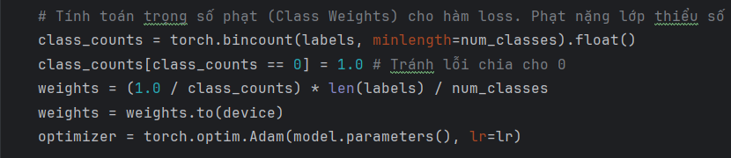
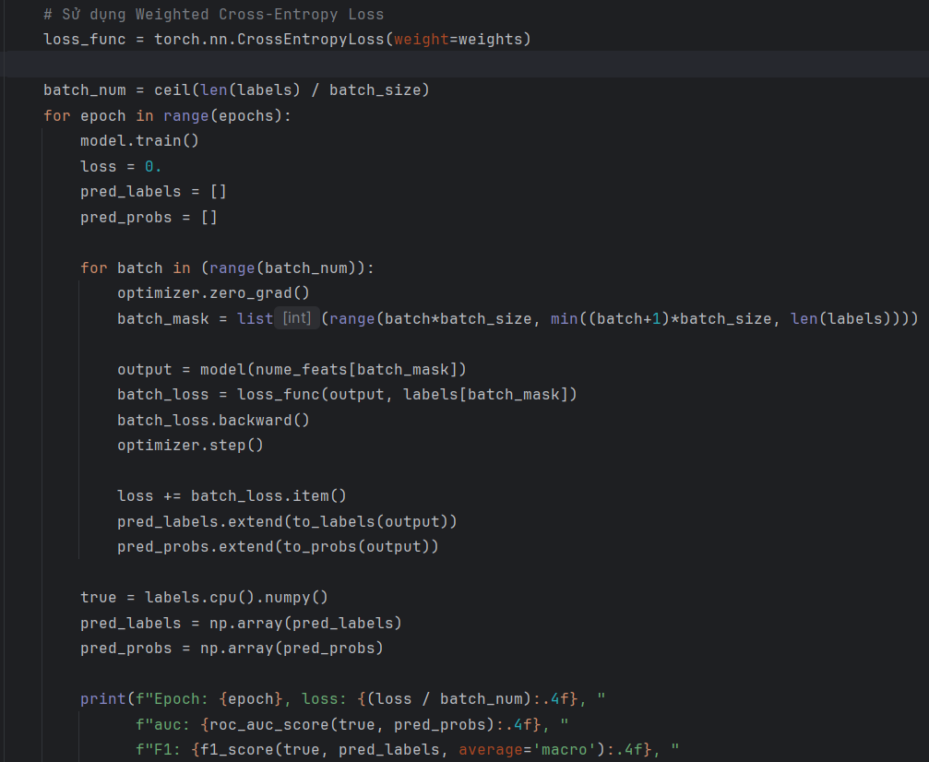Hình 3.1 Tính toán linh hoạt trọng số phạt dựa trên phân bố thực tế của các nhãn giao dịch trong tập huấn luyện.
- Trích xuất đặc trưng đa phương thức
Nhằm nâng cao khả năng biểu diễn của mô hình, đề tài thực hiện trích xuất đặc trưng đa phương thức từ nhiều khía cạnh khác nhau của dữ liệu giao dịch, bao gồm đặc trưng thống kê tổng hợp theo cửa sổ trượt (như tổng số tiền, trung bình giao dịch trong chuỗi 10, 50, 100 hoặc 500 giao dịch gần nhất của cùng một chủ thẻ), đặc trưng hành vi thể hiện thói quen giao dịch đặc trưng của từng chủ thẻ, và đặc trưng ngữ cảnh như địa điểm, loại hình thương nhân hay thiết bị thực hiện giao dịch. Việc kết hợp nhiều nguồn đặc trưng này giúp mô hình có cái nhìn toàn diện hơn về mỗi giao dịch, từ đó cải thiện đáng kể khả năng phân biệt giữa hành vi giao dịch bình thường và hành vi có dấu hiệu gian lận.
  - Chi tiết kiến trúc mô hình đề xuất
Kiến trúc mô hình đề xuất là sự kết hợp giữa Mạng nơ-ron chú ý Không gian - Thời gian (STAN) và Khối chuỗi trạng thái chọn lọc (Mamba).
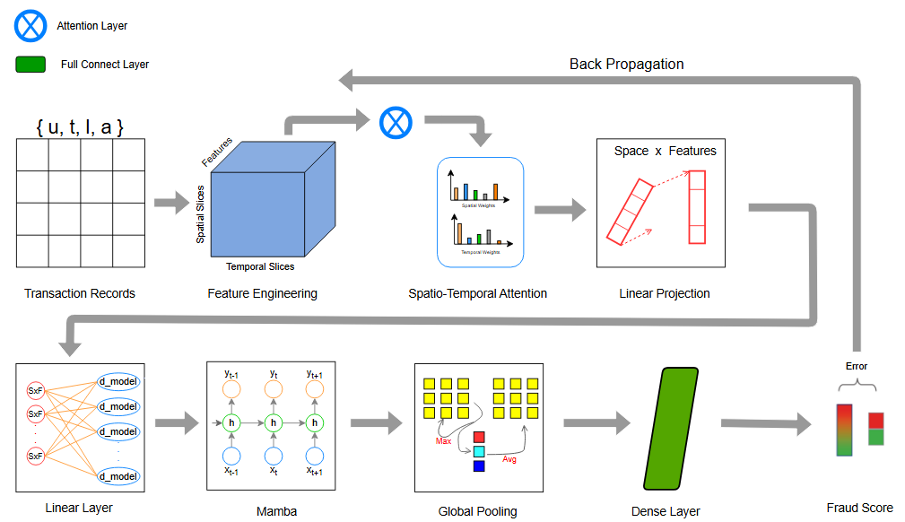
Dữ liệu đầu vào đi qua quy trình xử lý tuần tự: Trích xuất đặc trưng (Feature Engineering), mạng chú ý không gian - thời gian (Spatio-Temporal Attention), làm phẳng và chiếu tuyến tính (Flatten & Linear Projection), khối Mamba (Mamba Block), gộp toàn cục (Global Pooling), lớp kết nối đầy đủ (Dense Layer) để đưa ra điểm số gian lận (Fraud Score).

Hình 3.2 Kiến trúc mô hình đề xuất
    - Tiền xử lý và Trích xuất đặc trưng (Feature Engineering)
Dữ liệu giao dịch gốc $r_{i}$ = {u, t, l, a} bao gồm các thông tin: người dùng (user), thời gian (time), địa điểm (location) và số tiền (amount). Khối lượng dữ liệu này được tiền xử lý và chuyển đổi thành một khối tensor 3D với X $∈$ $R^{T × S ×F}.$

Xử lý ngoại lai và chuẩn hóa: Số tiền giao dịch (Amount) thường có phân phối chênh lệch lớn. Vì vậy, dữ liệu được chuẩn hóa bằng hàm Logarit tự nhiên nhằm thu hẹp khoảng cách biên độ, giúp mô hình học các đặc trưng ổn định hơn mà không làm mất đi các thông tin giao dịch ngoại lai mang tiềm ẩn rủi ro gian lận.

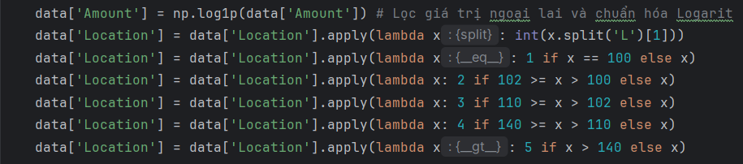
Hình 3.3 Kỹ thuật áp dụng hàm Logarit để thu hẹp biên độ ngoại lai và phân nhóm vị trí địa lý.
Các đặc trưng phân loại như ID, địa điểm được mã hóa bằng kỹ thuật One-Hot Encoding.

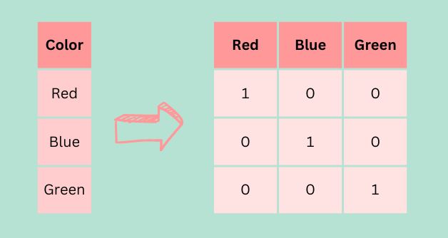
Hình 3.4 Kỹ thuật One-Hot Encoding [6].
Trích xuất đặc trưng Không gian - Thời gian: Hệ thống không chỉ xét giao dịch hiện tại mà dùng kỹ thuật Cửa sổ trượt (Sliding Window) để xét toàn bộ lịch sử giao dịch. Chiều thời gian (Time) được chia thành các khung gồm 1, 3, 5, 10, 20, 50, 100, và 500 giao dịch gần nhất. Chiều không gian (Spatial) được chia thành các mức 1, 2, 3, 4, 5 dựa trên vị trí địa lý.
    - Mạng nơ-ron chú ý Không gian - Thời gian (Spatio-Temporal Attention)
Thay vì đưa toàn bộ khối tensor vào mô hình gây quá tải, cơ chế Attention sẽ tự động gán trọng số (weight) để tìm ra các giao dịch đáng ngờ trong không gian và thời gian.
Lớp chú ý thời gian (Temporal Attention) tập trung vào chiều thời gian để làm nổi các khoảng thời gian giao dịch bất thường. Với mỗi cặp khung thời gian $(t,t^{'})$ mô hình sử dụng cơ chế chú ý cộng (additive attention) để tính điểm tương quan.

$$e_{t,t^{'}}= V_{1}^{⊤}tanh(W_{1}X\left(t, :, : \right)+U_{1}X\left(t^{'}, :. :\right))$$
Với $W_{1}$và $U_{1}$ là các ma trận trọng số có thể học, còn $V_{1}$ là vector trọng số giúp chiếu kết quả về một giá trị vô hướng. Giá trị này sau đó đi qua hàm Softmax để chuẩn hóa trên toàn chuỗi.
$$α_{t,t^{'}}=\frac{exp⁡(e_{t,t^{'}})}{\sum_{t^{'}=1}^{N_{1}}{exp(e_{t,t^{'}})}}$$
Vector ngữ cảnh (context vector) tại bước thời gian $t$ sẽ được tổng hợp dựa trên phép cộng có trọng số từ các khung thời gian còn lại nhưng không bao gồm chính nó.
$$c_{t}= \sum_{t^{'}≠t}{α_{t,t^{'}}X(t^{'}, :, :)}$$
Kết quả đầu ra của từng khung thời gian được tạo thành nhờ phép ghép nối (concatenate) vector đặc trưng ban đầu với vector ngữ cảnh vừa tính toán.
$$rep_{t}\left(t, :, :\right)=[X\left(t, :, :\right) ||{ c}_{t}]$$
Với việc dùng kỹ thuật ghép nối này giúp bảo vệ toàn vẹn thông tin gốc và thêm mối liên hệ với các khung thời gian khác. Phép toán này cũng khiến cho số chiều đặc trưng của dữ liệu được mở rộng lên gấp đôi so với đầu vào.
Lớp chú ý không gian (Spatial Attention) tiếp nhận $rep_{t}$, một cơ chế tính toán tương tự tiếp tục được thực thi trên trục không gian. Tuy nhiên, lớp này sử dụng bộ tham số học độc lập $W_{2}, U_{2}, V_{2}$ để làm nổi bật các yếu tố lân cận bất thường về mặt địa lý, như hàng loạt giao dịch đột ngột phát sinh ở các mã vị trí không khớp với thói quen sinh hoạt.
Sau quá trình, sẽ nhận được khối tensor $H^{μ}$. Tại đây, mỗi phần tử không chỉ mang đặc trưng gốc ban đầu mà còn chứa toàn bộ các tín hiệu cảnh báo rủi ro về không gian và thời gian, đã được nhấn mạnh sau khi đi qua hai lớp attention nối tiếp nhau.

    - Khối kết nối (Flatten) và Chiếu tuyến tính (Linear Projection)
Trước khi đưa dữ liệu vào khối Mamba, cấu trúc tensor cần được tinh chỉnh vì Mamba xử lý dữ liệu dạng chuỗi tuần tự thay vì khối 3D.
Gộp không gian và đặc trưng: Khối dữ liệu từ lớp Attention có dạng (Batch, Time, Space, Feature) được làm phẳng thành (Batch, Time, Space $×$Feature). Chiều thời gian (Time) được giữ nguyên làm độ dài chuỗi (Sequence Length) cho Mamba, phản ánh thứ tự các giao dịch.
Chiếu tuyến tính và Chuẩn hóa (Linear Projection & LayerNorm): Kích thước Space × Feature rất lớn, do đó một lớp biến đổi tuyến tính được sử dụng để ép chiều dữ liệu về một kích thước chuẩn không gian ẩn (ví dụ: d_model = 128). Ngay sau đó, dữ liệu đi qua lớp chuẩn hóa tầng (Layer Normalization) nhằm ổn định phương sai, tránh hiện tượng bùng nổ giá trị gradient trước khi truyền vào các khối chuỗi phức tạp. Đầu ra của bước này là tensor định dạng (Batch, Time, d_model).

    - Mô hình chuỗi trạng thái chọn lọc (Mamba - SSM)
Để giải quyết bài toán độ phức tạp tính toán $O(N^{2})$ của Transformer trên các chuỗi giao dịch dài, mô hình sử dụng kiến trúc Mamba với độ phức tạp $O(N)$ dựa trên Mô hình không gian trạng thái chọn lọc (Selective SSM) [4].
Cơ chế Selective SSM cho phép Mamba đánh giá và điều chỉnh mức độ tác động của dữ liệu tại từng bước thời gian thông qua các tham số phụ thuộc đầu vào. Mô hình vẫn tiếp nhận xử lý nhưng sẽ gán cho chúng một trọng số tác động rất thấp, khiến sự thay đổi trong trạng thái ẩn (Hidden State) là không đáng kể. Ngược lại, đối với các giao dịch bất thường (ví dụ: tần suất quẹt thẻ dày đặc hoặc rút lượng tiền lớn đột biến), mô hình sẽ khuếch đại tín hiệu mức độ rủi ro và cập nhật mạnh mẽ vào trạng thái ẩn. Cách tiếp cận tính toán liên tục này kết hợp cùng cấu trúc kết nối tắt (Residual Block) giúp Mamba nén và bảo toàn trọn vẹn ngữ cảnh lịch sử giao dịch mà không làm gián đoạn luồng thông tin.
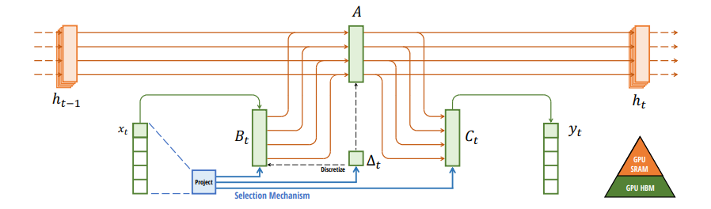
Hình 3.5 Cơ chế hoạt động nội tại của Khối Không gian Trạng thái Chọn lọc (Selective SSM) trong kiến trúc Mamba [4].
Quá trình này được mô tả qua phương trình trạng thái liên tục.

$$\frac{d h(t)}{dt}=Ah\left(t\right)+Bx(t)$$
Phương trình đầu ra, trích xuất mức độ nguy hiểm.

$$y\left(t\right)=C h\left(t\right)+D x(t)$$
Trong đó, $h(t)$ là không gian nhớ ẩn lưu trữ lịch sử giao dịch, ma trận $A$ quyết định sự phai nhạt của thông tin cũ, ma trận $B$ và $C$ điều phối trọng số đầu vào và trích xuất mức độ rủi ro. Đầu ra của khối Mamba vẫn giữ nguyên kích thước chuỗi là (Batch, Time, d_model).
Cơ chế rời rạc hóa (Discretization) trong Mamba, các phương trình trạng thái liên tục ở trên không thể được tính toán trực tiếp trên phần cứng máy tính. Do đó, mô hình Mamba sử dụng kỹ thuật rời rạc hóa để chuyển đổi các ma trận hệ thống liên tục $A$ và $B$ thành các ma trận rời rạc $\overline{A}$ và $\overline{B}$ thông qua một tham số bước thời gian $∆$ (timescale).
$$\overline{A}=exp⁡(∆A)$$
$$\overline{B}={\left(∆A\right)}^{-1}\left(\exp\left(∆A\right)-I\right) ∙ ∆B$$
Sau khi rời rạc hóa, mô hình có thể tính toán trạng thái ẩn ở bước thời gian $t$.
$$h_{t}=\overline{A}h_{t-1}+\overline{B}x_{t}$$
$$y_{t}=Ch_{t}+Dx_{t}$$

Ưu điểm của kiến trúc Mamba (Selective SSM) so với các mô hình SSM truyền thống là các tham số $∆, B, C$ không cố định mà là hàm phụ thuộc trực tiếp vào đầu vào $x_{t}$. Mô hình tự động quyết định nên ghi nhớ hay lờ đi thông tin tại bước thời gian $t$ tùy thuộc vào việc giao dịch hiện tại là bình thường hay có dấu hiệu bất thường
    - Gộp toàn cục (Global Pooling) và Phân loại (Dense Layer)
Gộp toàn cục (Global Pooling): Nhận đầu vào từ khối Mamba, hệ thống cần triệt tiêu chiều thời gian để đưa ra một kết luận. Thay vì chỉ dùng một phép gộp, đề xuất thực hiện kết hợp song song cả gộp cực đại (Max Pooling) và gộp trung bình (Average Pooling).

- Average Pooling giúp mô hình nắm bắt được ngữ cảnh, thói quen bình thường của chủ thẻ.
- Max Pooling đóng vai trò như một bộ lọc, lấy các đỉnh giao dịch bất thường (spike anomaly) mang tính chất gian lận.
- Kết quả của hai phép toán này được nối lại với nhau (concatenate), tạo thành một vector và đa chiều có kích thước (Batch, d_model × 2).
Lớp kết nối đầy đủ (Dense Layer) và Điều chuẩn (Regularization): Vector đại diện cuối cùng được truyền qua mạng nơ-ron truyền thẳng (MLP) để nén từ kích thước d_model × 2 xuống 64 chiều, trước khi phân loại thành num_classes.
Để giải quyết nguy cơ overfitting do tính chất mất cân bằng nghiêm trọng của dữ liệu gian lận, mô hình áp dụng cơ chế điều chuẩn (Regularization):
- Batch Normalization: Giúp ổn định phân phối của các đặc trưng, tăng tốc độ hội tụ.
- Dropout (tỷ lệ 0.3): Ngắt kết nối ngẫu nhiên 30% nơ-ron trong quá trình huấn luyện, buộc mô hình phải học các đặc trưng gian lận cốt lõi thay vì phụ thuộc vào một vài tín hiệu nhiễu.
Cuối cùng, dữ liệu đi qua hàm kích hoạt ReLU và chuẩn hóa về khoảng (0, 1) (Fraud Score). Giá trị này giúp hệ thống kết luận giao dịch hiện tại có phải là gian lận hay không, từ đó tính toán độ lỗi (Loss) và lan truyền ngược để cập nhật trọng số.

Kết quả và thực nghiệm

Tập dữ liệu thực nghiệm
Quá trình thực nghiệm, huấn luyện và đánh giá mô hình được tiến hành trực tiếp trên tập dữ liệu S-FFSD (Simulated Financial Fraud Semi-supervised Dataset). Tập dữ liệu sử dụng trong nghiên cứu này được trích xuất từ kho lưu trữ mã nguồn mở AI4Risk/antifraud trên GitHub [5] và nghiên cứu Semi-supervised Credit Card Fraud Detection via Attribute-Driven Graph Representation [9]. Tập dữ liệu này được chia thành ba phần độc lập bao gồm: tập huấn luyện (Train), tập xác thực (Validation) và tập kiểm thử (Test).
Việc phân chia dữ liệu được thực hiện theo phương pháp phân tầng (stratify) dựa trên nhãn, nhằm đảm bảo tỷ lệ mất cân bằng giữa giao dịch gian lận và hợp lệ được phân bố đồng đều. Tập huấn luyện giúp mô hình học các đặc trưng, tập xác thực dùng để tinh chỉnh siêu tham số và theo dõi quá trình hội tụ, trong khi tập kiểm thử được sử dụng ở bước cuối cùng để đánh giá khách quan hiệu năng của mô hình.
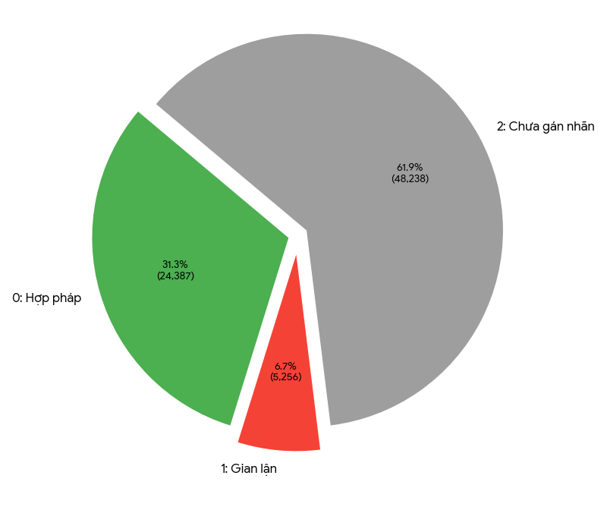
Hình 4.1 Phân bố mất cân bằng các nhãn giao dịch trong tập dữ liệu thực nghiệm S-FFSD.
(Nguồn: Trích xuất và phân tích từ tập dữ liệu thực nghiệm)

Cài đặt thực nghiệm khối mô hình đề xuất
Dữ liệu sau khi đi qua mạng chú ý STAN trước tiên được chuẩn hóa và đồng bộ số chiều về một không gian ẩn tiêu chuẩn (d_model) thông qua lớp chiếu tuyến tính. Tiếp đó, khối dữ liệu được truyền vào mạng Mamba. Tại đây, cơ chế trạng thái chọn lọc (Selective SSM) sẽ tự động ghi nhớ các đặc trưng bất thường của chuỗi giao dịch và lờ đi các tín hiệu nhiễu.
Ở giai đoạn phân loại cuối, nhằm giữ lại tối đa thông tin, hệ thống áp dụng kỹ thuật gộp đa luồng kết hợp song song Gộp trung bình (Average Pooling) để học thói quen chi tiêu dài hạn, và Gộp cực đại (Max Pooling) để nhận diện các điểm giao dịch đột biến.

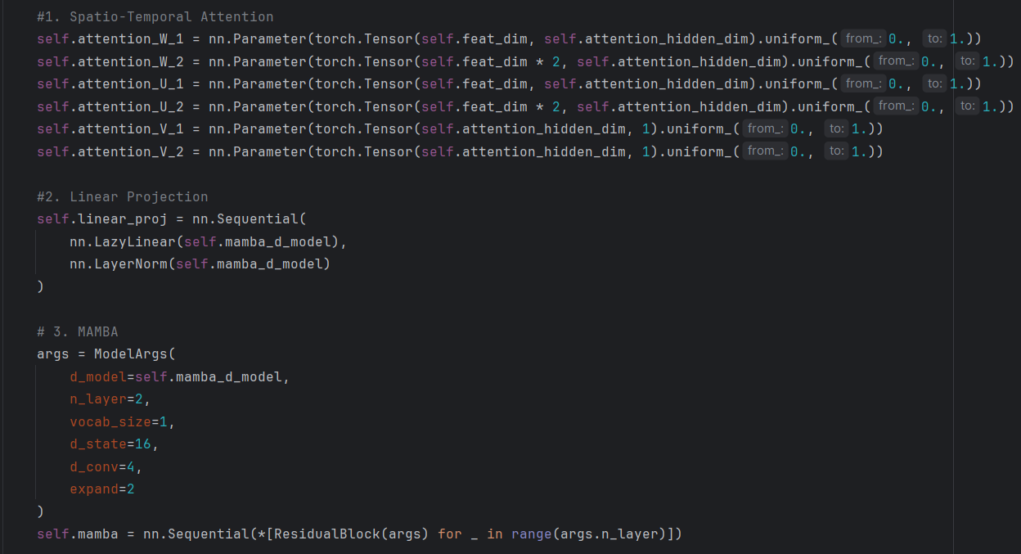
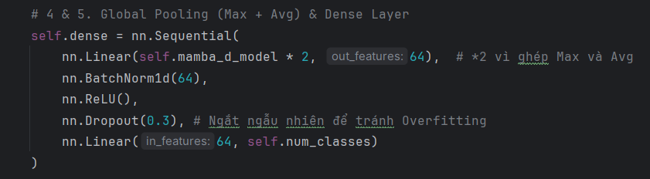
Hình 4.2 Khởi tạo các thành phần kiến trúc Mamba và Mạng phân loại (Dense Layer).
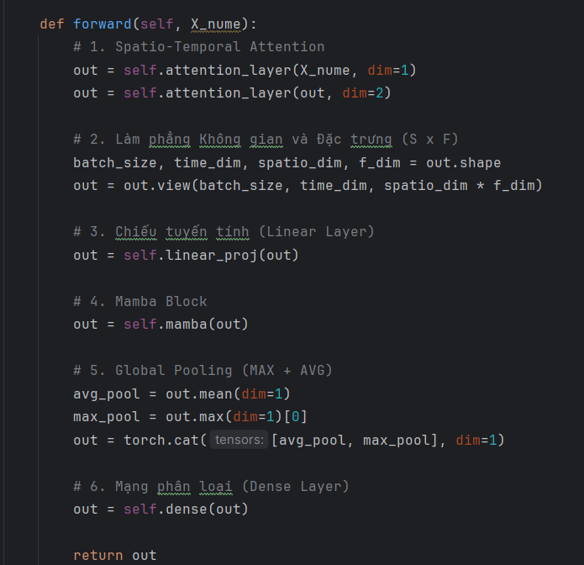
Hình 4.3 Luồng truyền dữ liệu và kỹ thuật gộp song song Average - Max Pooling để trích xuất đặc trưng chuỗi.

- Đánh giá và so sánh định lượng
Để chứng minh tính hiệu quả của kiến trúc đề xuất, hệ thống đã tiến hành huấn luyện qua 20 vòng (từ Epoch 0 đến Epoch 19) đối với cả hai mô hình: mô hình STAN nguyên bản và mô hình phát triển (STAN kết hợp khối chuỗi Mamba).

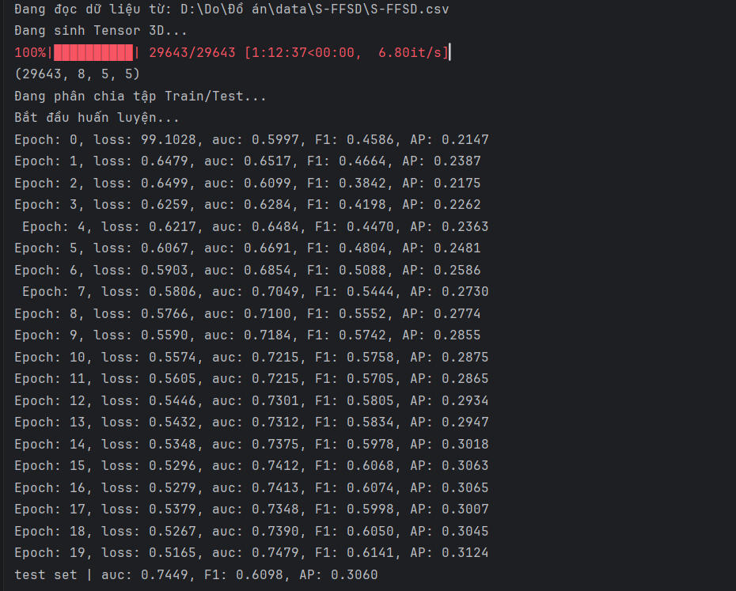
Hình 4.4 Kết quả của mô hình STAN với tập dữ liệu

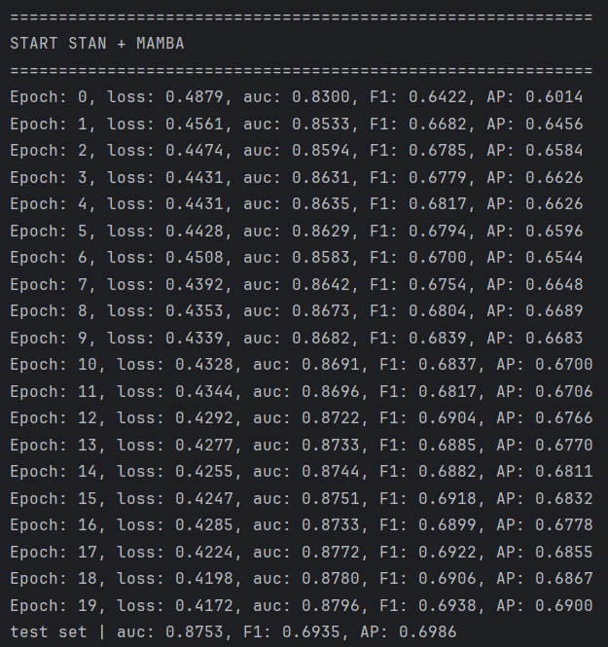
Hình 4.5 Kết quả của mô hình STAN kết hợp chuỗi MAMBA với tập dữ liệu
Mô hình | AUC (Tập kiểm thử ) | F1-Score ( Tập kiểm thử) | AP (Tập kiểm thử)
STAN | 0.7449 | 0.6098 | 0.3060
STAN + MAMBA | 0.8753 | 0.6935 | 0.6986
Bảng 4.1 Bảng so sánh kết quả mô hình STAN và STAN kết hợp chuỗi MAMBA.

- Nhận xét thực nghiệm
Mô hình đề xuất STAN + Mamba đạt AUC đạt 0.8753, cải thiện hơn so với mức 0.7449 của mạng STAN nguyên bản. Chứng minh được việc cơ chế trạng thái chọn lọc (Selective SSM) của Mamba đã giúp mô hình đánh giá và phân tách tốt hơn ranh giới giữa giao dịch hợp lệ và giao dịch gian lận.
Hiệu năng trên dữ liệu mất cân bằng (F1-Score & AP), ưu điểm của mô hình đề xuất thể hiện rõ ở hai chỉ số F1-Score và Average Precision (AP). F1-Score tăng lên 0.6935 vượt trội hơn so với 0.6098 của mô hình STAN nguyên bản, sự vượt trội của chỉ số AP từ 0.3060 lên 0.6986 chứng tỏ mô hình đề xuất không chỉ phân loại đúng, mà còn có khả năng xếp hạng mức độ rủi ro của các giao dịch. Các giao dịch có xác suất gian lận cao được mô hình đẩy lên trên cùng của danh sách cảnh báo, rất phù hợp với bài toán thực tế khi các ngân hàng hay tổ chức tín dụng cần ưu tiên rà soát các giao dịch nguy hiểm. Nhờ khả năng lưu giữ ngữ cảnh giao dịch của cấu trúc Mamba. Đối với bài toán phát hiện gian lận thẻ tín dụng, nơi giao dịch gian lận chiếm tỷ lệ rất nhỏ. Sự gia tăng đáng kể của F1-Score minh chứng rằng mô hình kết hợp Mamba đã cân bằng tốt hơn giữa độ xác thực (Precision) và độ bao phủ (Recall), giúp hệ thống bắt được nhiều hành vi gian lận thực sự (True Positive) hơn mà không làm tăng tỷ lệ cảnh báo nhầm (False Positive).
Về tính hiệu quả tính toán, thay vì chịu giới hạn về độ phức tạp $O(N^{2})$ của các kiến trúc Transformer truyền thống, khối Mamba xử lý độ dài chuỗi cửa sổ thời gian lớn với độ phức tạp tuyến tính $O(N)$. Nhờ đó, mô hình hội tụ ổn định ngay từ những epoch đầu tiên và giữ được ngữ cảnh giao dịch dài hạn mà không gây quá tải bộ nhớ.

Kết luận

Kết luận
Cài đặt thành công một kiến trúc học sâu kết hợp cơ chế chú ý Không gian - Thời gian (STAN) và mô hình chuỗi trạng thái chọn lọc Mamba nhằm giải quyết bài toán phát hiện gian lận thẻ tín dụng.
Kết quả thực nghiệm trên các tập dữ liệu S-FFSD cho thấy mô hình đề xuất đạt hiệu quả vượt trội so với nhiều phương pháp học máy và học sâu tiêu biểu khác, về độ chính xác phát hiện lẫn hiệu suất tính toán, đồng thời cung cấp khả năng diễn giải tốt hơn thông qua trực quan hóa trọng số chú ý.
Những kết quả này đã chứng minh tính khả thi và hiệu quả của việc kết hợp cơ chế attention và mô hình không gian trạng thái trong bài toán phát hiện gian lận tài chính.

Hạn chế
Mặc dù đạt được những kết quả cải tiến hơn, nhưng vẫn còn tồn tại một số hạn chế. Mô hình mới được thực nghiệm trên các tập dữ liệu công khai có quy mô và đặc điểm nhất định, chưa được kiểm chứng trên dữ liệu giao dịch thực tế với quy mô lớn và tính đa dạng cao hơn của một tổ chức tài chính cụ thể.
Việc huấn luyện mô hình cần tài nguyên tính toán tương đối lớn và mô hình hiện tại chưa được tối ưu hóa đầy đủ cho việc triển khai và suy luận theo thời gian thực trong môi trường sản xuất.
Đồng thời, do giới hạn về tài nguyên tính toán của phần cứng thử nghiệm nên mô hình chạy hoàn toàn trên CPU, không dùng GPU nên chỉ có thể huấn luyện mô hình trên số vòng huấn luyện (epochs) bị giới hạn ở mức 20 mà không thể nhiều hơn do còn giới hạn về tài nguyên tính toán của mô hình.
Ngoài ra, khả năng thích ứng của mô hình với các dạng gian lận mới vẫn còn là một thách thức cần được nghiên cứu.

Hướng phát triển
Với những kết quả đạt được và các hạn chế, đề xuất một số hướng phát triển trong tương lai.
Nghiên cứu triển khai và đánh giá mô hình trên dữ liệu giao dịch thực tế quy mô lớn với sự hợp tác của các tổ chức tài chính, tối ưu hóa kiến trúc mô hình và quy trình suy luận.
Kết hợp thêm các kỹ thuật học liên tục (continual learning) hoặc học thích ứng (adaptive learning) để mô hình có thể tự cập nhật và phát hiện hiệu quả các dạng gian lận mới xuất hiện.
Ngoài ra có thể mở rộng nghiên cứu sang các bài toán phát hiện gian lận khác trong lĩnh vực tài chính như gian lận bảo hiểm, gian lận trong giao dịch ngân hàng số hay phát hiện rửa tiền.
Do giới hạn của học có giám sát, nghiên cứu hiện tại loại bỏ 61.9% dữ liệu chưa gán nhãn của tập S-FFSD. Hướng phát triển tương lai là áp dụng kỹ thuật Gán nhãn giả (Pseudo-Labeling) hoặc Học tự giám sát (Autoencoder) để tận dụng toàn bộ dữ liệu.

tÀI LIỆU THAM KHẢO
- Cheng, D., Xiang, S., Shang, C., Zhang, Y., Yang, F., Zhang, L., 2020. Spatio-Temporal Attention-Based Neural Network for Credit Card Fraud Detection. Proceedings of the AAAI Conference on Artificial Intelligence (AAAI-20), 34(01), 362–369.
- Xu, Z., Xia, J., Yi, Y., Chang, M., Liu, Z., 2025. Discrimination of Financial Fraud in Transaction Data via Improved Mamba-Based Sequence Modeling. Proceedings of the 2025 International Symposium on Machine Learning and Social Computing (MLSC 2025), 519–524.
- TheBestVPN. (2026). Global Card Fraud Losses 2020–2024. Truy xuất từ https://thebestvpn.com/wp-content/uploads/2026/02/Global-Card-Fraud-Losses-2020-2024-scaled.png
- Gu, A., & Dao, T. (2023). Mamba: Linear-Time Sequence Modeling with Selective State Spaces. arXiv preprint arXiv:2312.00752.
- AI4Risk, "antifraud: A repository for financial fraud detection." GitHub. https://github.com/AI4Risk/antifraud.
- Train in Data, "One-Hot Encoding Categorical Variables." https://www.blog.trainindata.com/one-hot-encoding-categorical-variables/.
- P. Tiwari, S. Mehta, N. Sakhuja, J. Kumar, and A. K. Singh, "Credit Card Fraud Detection using Machine Learning: A Study," arXiv preprint arXiv:2108.10005, 2021.
- Jurgovsky, J., Granitzer, M., Ziegler, K., Calabretto, S., Portier, P. E., He-Guelton, L., & Caelen, O. (2018). Sequence classification for credit-card fraud detection. Expert Systems with Applications, 100, 234–245.
- Xiang, S., Zhu, M., Cheng, D., Li, E., Zhao, R., Ouyang, Y., Chen, L., & Zheng, Y. (2023). Semi-supervised Credit Card Fraud Detection via Attribute-Driven Graph Representation. Proceedings of the 37th AAAI Conference on Artificial Intelligence, 37, 14557–14565
- Liu, Y., Xu, J., & Gai, K. (2021). Financial fraud detection model based on transformer. Journal of Physics: Conference Series, 1748(3), 032021.

